Ο ΚΟΚΚΙΝΟΣ ΤΑΥΡΟΣ
Ο
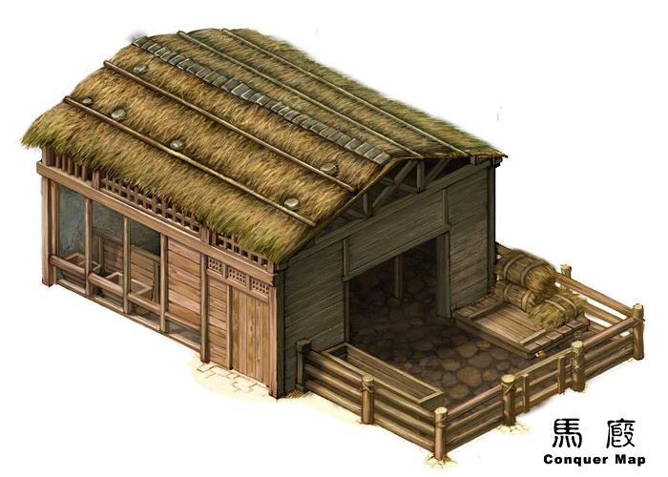
κόκκινος ταύρος αντί να θέλει ταυρομαχίες ήθελε να πάει σε περιπέτειες , όμως τον περίμεναν δύσκολες μέρες .Ένα βράδυ όμως έφυγε από το στάβλο και πήγε στην πρώτη
δοκιμασία.
Ο
Oδυσσέας , ο κόκκινος ταύρος ,ξεκίνησε την περιπέτεια του ταξιδεύοντας στη θάλασσα. Το πρώτο νησί που ήθελε να πάει ήταν η Κέρκυρα . Όταν έφτασε στο νησί , εκεί στο χωριό του είδε την οικογένει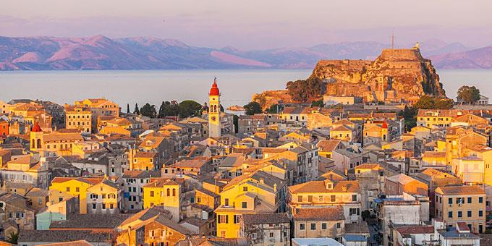ά του , τον μπαμπά του, τη μαμά του, τον αδερφό του και τα παλιά του 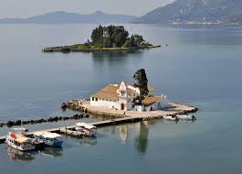παιχνίδια. Μετά όλοι μαζί πήγανε να φάνε και να γλεντήσουν και στη συνέχεια πήγανε στο σπίτι για ύπνο. Το επόμενο πρωί έφυγε για την άλλη χώρα που ήθελε να πάει .
Έτσι ξεκίνησε το ταξίδι του και η περιπέτειά του και πήγε στην Τουρκία. Εκεί άρχισε να εξερεύνα την χώρα και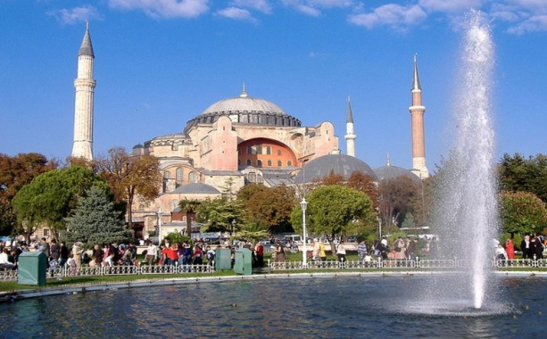 συνάντησε κι άλλα ζώα που δεν είχε δει ποτέ ξανά. Όμως τα άλλα ζώα δεν του έδιναν καθόλου σημασία . Μόνο ένας ταύρος τον λυπήθηκε και έγιναν οι δύο τους πολύ καλοί φίλοι. Μια μέρα όμως, του Οδυσσέα τον έπιασαν και τον έπιασαν και τον πήγαν στη σχολή μονομαχίας ταύρων.
Ο
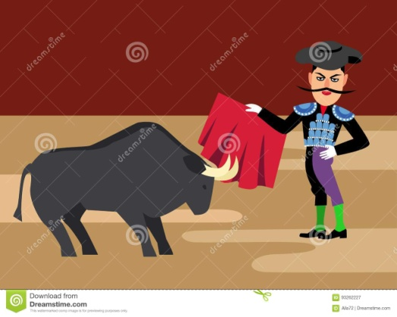
Οδυσσέας συνάντησε κι άλλους ταύρους και εκεί βρήκε κι άλλους ταύρους που είχαν σπασμένο 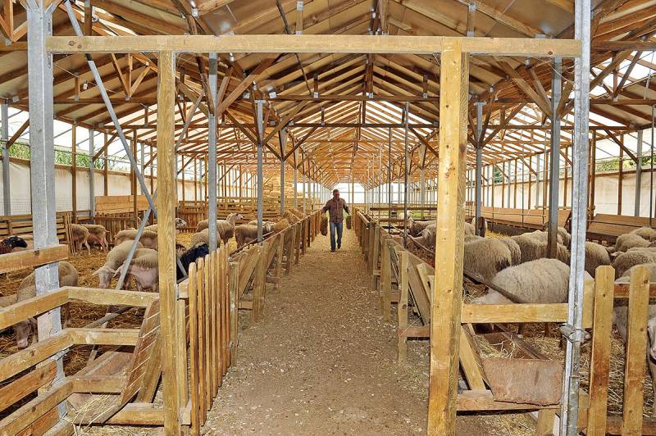 κέρατο και την επόμενη μέρα θα ερχόταν ο καλύτερος ταυρομάχος και θα διάλεγε ένα ταύρο.
Το πρωί θα ερχόταν ο ταυρομάχος για να πάρει τον αγριότερο ταύρο απ’ όλους .Έβαλε πρώτα τον ιδιοκτήτη να βάλει τους ταύρους να παλέψουν μεταξύ τους στην αρένα.
Οδυσσέας όμως, δεν άφησε τους άλλους ταύρους να βγουν έξω και να μονομαχήσουν. Εκεί ζούσε ο αδερφό του ο μαύρος ταύρος ο οποίος τον τσίμπησε με το κέρατό του και έφυγε με φόρα έξω στην αρένα για τον αγώνα.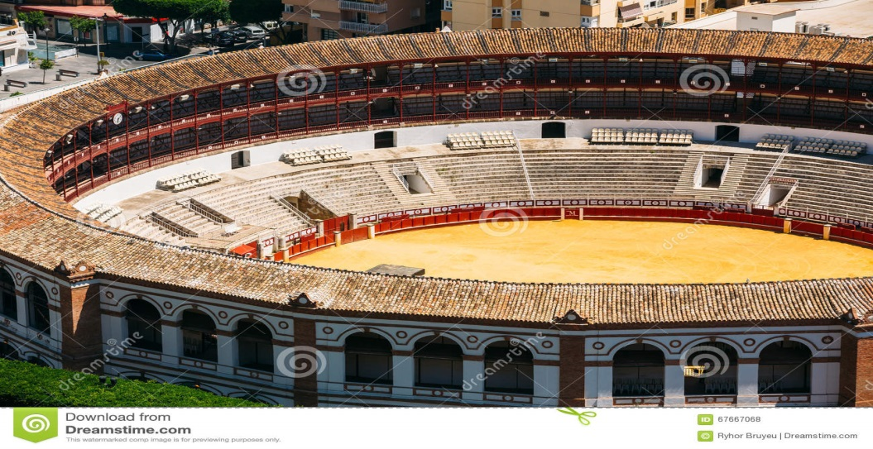
Ο ταυρομάχος διάλεξε τον Οδυσσέα. Ο αδερφός του ο μαύρος έσπασε το κέρατό του και για τον λόγο αυτό διάλεξε τον Οδυσσέα. Αργά το πρωί πήγαν τον Οδυσσέα στην αρένα να πολεμήσει με τον ταυρομάχο και μετά από σκληρή μάχη νίκησε ο Οδυσσέας και έφυγε από την αρένα.πολλούς ταύρους. Εκεί γνώρισε ένα κορίτσι, τη Σοφία, την αγάπησε και παντρεύτηκαν. Έκαναν τρία παιδιά, τη Μαρία, το Γιώργο και τη Ζωή. Περνούσαν πολύ όμορφα μαζί. Πήγαιναν βόλτες, έλεγαν αστεία, παίζανε παιχνίδια, κοιμόντουσαν πάρα πολύ και υπνοβατούσαν.
Μια μέρα , που είχαν πάει βόλτα όλοι μαζί στο λιβάδι, ένας κυνηγός έπιασε τον Οδυσσέα και τους πούλησε σ’ ένα αγρότη για σκλάβους να δούλευαν στα χωράφια. Τα παιδιά έμειναν στο λιβάδι μόνοι τους και τα έσωσε ο γείτονας
Ο Οδυσσέας και η Σοφία που ήταν σκλάβοι φοβόντουσαν για τα παιδιά τους και ήθελαν να μάθουν τι κάνουν άλλα δεν έβρισκαν κανέναν να τους πει. Τα παιδιά τα είχε σώσει ένας γείτονας και τα φρόντισε και τα βοηθούσε να μεγαλώσουν. Τα τάιζε, τ’ άφηνε να πηγαίνουν βόλτα και να παίζουν με άλλα παιδάκια και να περνούν ωραία.
Μετά από καιρό, ο Οδυσσέας και η Σοφία, το έσκασαν από τον αγρότη, πήγαν στο σπίτι τους και βρήκαν τα παιδιά τους. Το βράδυ φώναξαν όλα τα ζώα του λιβαδιού και έκαναν ένα μεγάλο γλέντι. Και έζησαν αυτοί καλά κι εμείς καλύτερα.

ΤΕΛΟΣ
ΤΜΗΜΑ Γ2
ΑΡΗΣ ΜΠΕΝΕΤΑΤΟΣ
ΠΑΝΑΓΙΩΤΗΣ ΝΤΟΥΡΟΣ
ΓΙΑΝΝΗΣ ΠΑΛΙΓΓΙΝΗΣ

